Preparo experimento 6

Nome: Igor de Matos da Rosa

Matrícula: 20103930

1. R = 10kΩ e C = 10nF
1.5)
|H(ω)| = 1/√(1+(ωRC)²)
Fase de H(ω) = −arctan(ωRC)
RC = 1,0*10^−4 s
Para 100 Hz:
ωRC = 2π · 100 · 10^-4 ≈ 0,0628
|H| ≈ 0,9980
φ ≈ -3,6°

Para 1000 Hz:
ωRC = 2π · 1000 · 10^-4 ≈ 0,628
|H| ≈ 0,8467
φ ≈ -32,1°

Para 1591 Hz (frequência de corte):
ωRC = 1
|H| = 1/√2 ≈ 0,707
φ = -45°

Para 2000 Hz:
ωRC = 2π · 2000 · 10^-4 ≈ 1,257
|H| ≈ 0,623
φ ≈ -51,5°
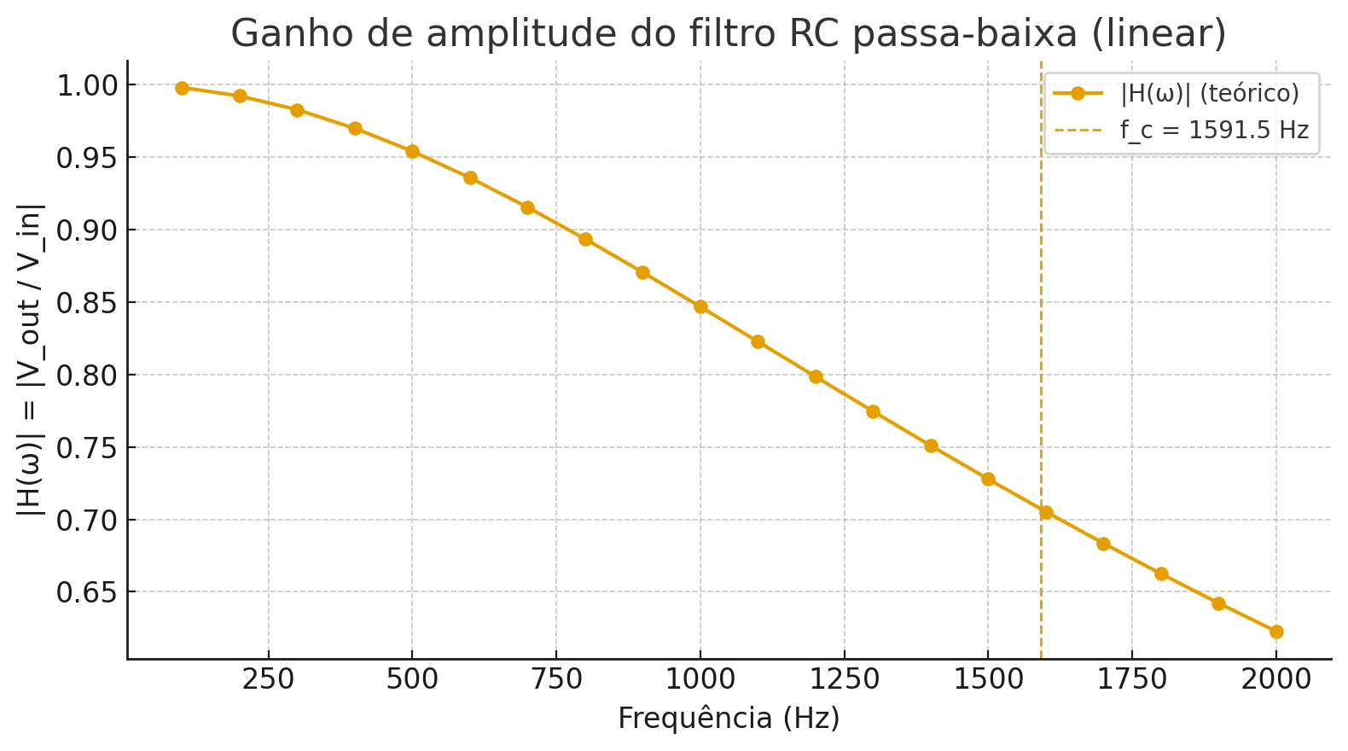

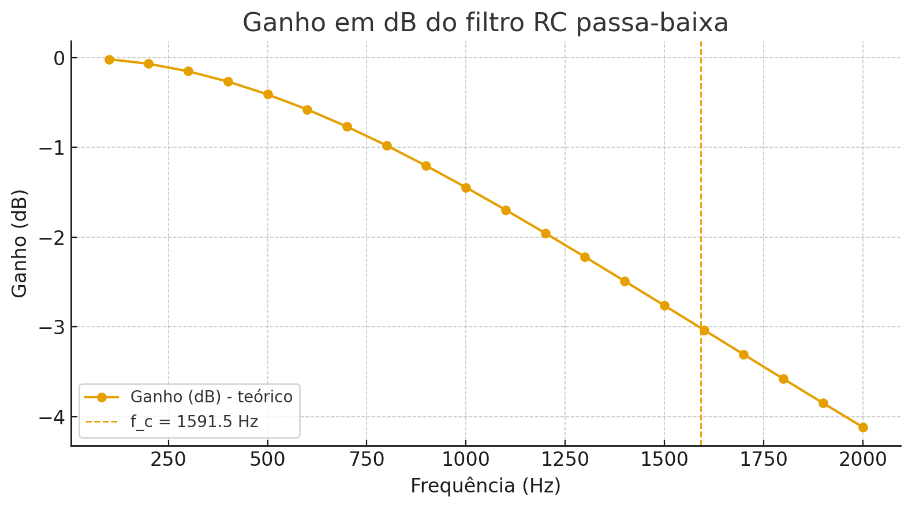
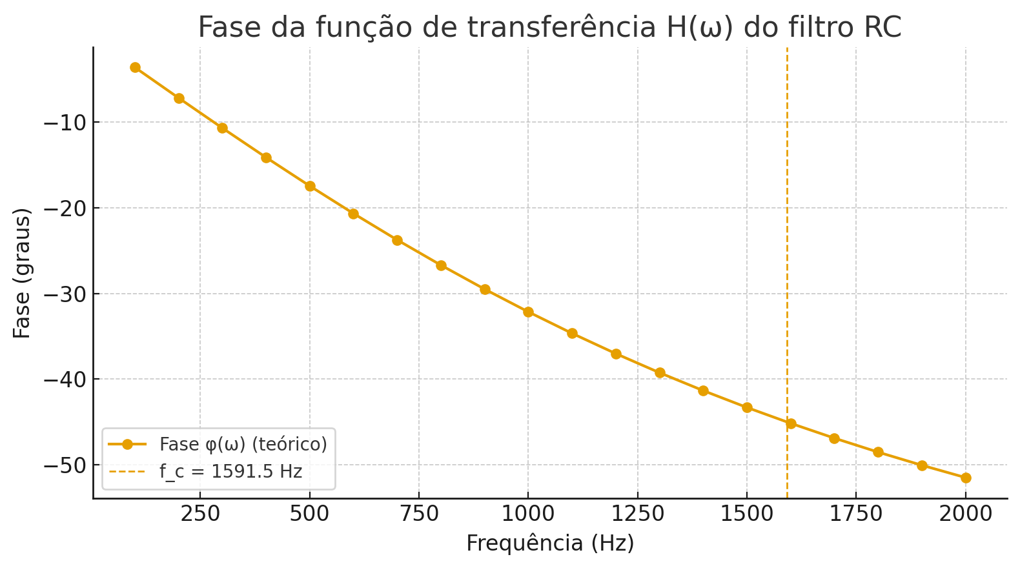
2.5)
RC = 1,0*10^−4 s
fc​ = 1/ 2π*RC ​≈ 1591.55 Hz
|H(jω)∣ = ωRC/√(1 + (ωRC)²)
